Comunicado de prensa

Hankook abre Technoring, el circuito de pruebas más grande de Asia

- Apertura de un nuevo circuito de pruebas el 25 de mayo en Taean, Corea del Sur
- Tan grande como 125 campos de fútbol y equipado con 13 pistas de prueba
- Expansión de la infraestructura de I+D para la movilidad del futuro y los productos de Hankook

Seúl, Corea / Neu-Isenburg, Alemania, 17 de junio de 2022 – El 25 de mayo de 2022, el fabricante de neumáticos prémium Hankook inauguró Hankook Technoring. El nuevo emplazamiento de pruebas en Taean, Corea del Sur, es el más grande de Asia con un área de 1,26 millones de metros cuadrados y servirá como centro de investigación de vanguardia y de desarrollo de los productos pioneros de Hankook.

El terreno comprende 13 pistas de prueba y permite realizar pruebas exhaustivas de todas las categorías de productos, incluyendo neumáticos para vehículos eléctricos y superdeportivos. Las pistas de pruebas están diseñadas para todo tipo de vehículos, desde superdeportivos hasta camiones y autobuses. El emplazamiento de pruebas también cuenta con una torre de control, edificios de oficinas, talleres, así como estaciones de servicio y de carga para vehículos eléctricos. Con sus 37,1 metros de altura, la torre de control registra el progreso de cada prueba mediante sistemas de supervisión integrados para todas las áreas de prueba y condiciones climáticas.

Con la finalización de Hankook Technoring, la empresa ha creado una infraestructura integral de investigación y desarrollo para impulsar aún más su capacidad de innovación. Esta infraestructura está diseñada para crear sinergias con las instalaciones existentes, que incluyen la sede central mundial, Hankook Technoplex (Seúl, Corea). Además, el fabricante también tiene su propio sitio de pruebas, el Technotrac en el norte de Finlandia para realizar pruebas sobre nieve y hielo, así como otros centros regionales de I+D en Alemania y EE.UU. Las tecnologías originales se desarrollan y obtienen en Hankook Technodome, el emplazamiento central de I+D equipado con los equipos más modernos. La infraestructura extendida de I+D es lo que utilizará Hankook para fortalecer aún más su posición en la industria automotriz de cara al futuro. Hankook Technoring servirá como una base importante para futuros desarrollos técnicos y como el lugar de origen para sus innovaciones en el sector del neumático. El sitio de pruebas será relevante para los desarrollos futuros tanto en movilidad eléctrica como en vehículos autónomos en el sector de reposición y, con las capacidades de prueba necesarias, satisfará los estrictos y diversos requisitos de los fabricantes de automóviles prémium.

Con los datos recopilados de las pruebas actuales en Hankook Technoring, Hankook también tiene la intención de acelerar su transformación digital. La compañía está trabajando en una plataforma de análisis de «Big Data» para desarrollar una «Tecnología de Optimización Virtual» basada en inteligencia artificial. En el futuro, Hankook también quiere crear una base de datos con los datos de evaluación de neumáticos y vehículos probados en las condiciones más duras. Con esa base de datos, Hankook ampliará la tecnología en torno al conocido como «gemelo digital». Este tipo de prueba digital de neumáticos es un importante añadido a las pruebas en pista y de equipos y permite acortar el tiempo de desarrollo de un neumático. Hankook reúne así «pruebas en condiciones reales» para la movilidad del futuro gracias a las posibilidades de las pruebas virtuales.

Además, Hankook planea expandir activamente su cooperación con empresas de movilidad, instituciones educativas y de investigación y empresas emergentes. Al utilizar la infraestructura vanguardista de Hankook Technoring, el trabajo cooperativo puede seguir mejorando las tecnologías. De esta forma, la empresa no solo ampliará aún más su potencial de investigación y desarrollo, sino que también contribuirá al avance de la tecnología de movilidad global.

«Los neumáticos son el único medio en un vehículo que entra en contacto con la superficie de la carretera. Son la clave para maximizar el rendimiento del vehículo, la seguridad, una alta eficiencia en consumo de combustible y la comodidad de conducción. Para garantizar la mejor calidad del producto en todas las condiciones, la ejecución de pruebas en una amplia variedad de pistas es esencial», comenta Hyunbum Cho, presidente y director ejecutivo de Hankook & Company.

Hankook Technoring
- Finalización: mayo de 2022
- Ubicación: Yangjam-ri, Nam-myeon, Taean-gun, Chungcheongnam-do
- Área: 1,26 millones de metros cuadrados
- 13 pistas de pruebas, edificios de oficinas, talleres, estaciones de servicio y de carga para vehículos eléctricos

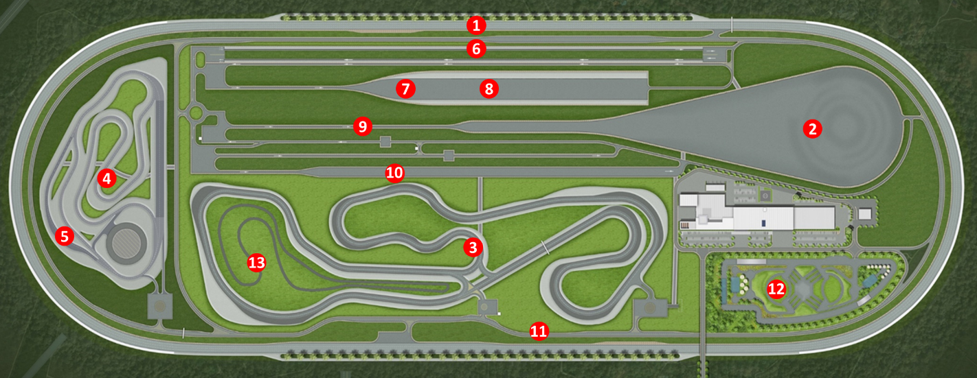

Pistas de pruebas

① Óvalo de alta velocidad
La pista principal de alta velocidad, también conocida como «Hankook Technoring's Signature Course», consta de cuatro carriles con una longitud total de 4,6 km. Esta pista fue diseñada para alcanzar una velocidad máxima de hasta 250 km/h en un tramo recto y presenta una curva peraltada de 38,87 grados en la pendiente.

② Área de dinámica del vehículo / área de derrape
En la zona para ensayo dinámico de vehículos y en el área de derrape, se registran la estabilidad direccional y los límites de rendimiento mediante pruebas de eslalon, cambios de carril y ensayos en rotondas. Las pruebas pueden desarrollarse en esta pista a una velocidad máxima de 200 km/h.

③ Circuito de conducción en seco
La pista sirve para probar la conducción en seco, tiene 3,4 km de longitud y consta de 16 curvas. El tramo recto tiene 670 metros de longitud y permite una velocidad máxima de 190 km/h.

④ Circuito de conducción en mojado / ⑤ curva de hidroplaneo
El circuito de conducción en mojado tiene 1.6 km de longitud y consta de 11 curvas diferentes. Permite realizar pruebas de conducción hasta 128 km/h. La curva de hidroplaneo permite variar las condiciones de la carretera mojada al ajustar la profundidad del agua entre 1 y 10 mm.

⑥ Conducción
La pista de 970 m de longitud, que se utilizará para probar la comodidad de la conducción, comprende cuatro carriles y 15 superficies de carreteras incluyendo autopistas, carreteras de asfalto y ladrillo.

⑦ Frenado
La pista de frenado consta de cuatro carriles secos y cuatro mojados de distintas superficies de carretera, entre ellas el asfalto y el hormigón. La pista de prueba de frenado en seco permite alcanzar velocidades de prueba hasta 150 km/h.

⑧ Recta de hidroplaneo
La recta de hidroplaneo de 150 m permite realizar pruebas de hidroplaneo en situación de mojado ajustando la profundidad del agua entre 1 y 10 mm.

⑨ Ruido de rodadura
La pista de 920 m está concebida para realizar pruebas de ruido de neumáticos para cumplir con los requisitos de los fabricantes de automóviles y la certificación ISO.

⑩ Ruido/vibración/dureza
Esta pista de 700 m de longitud está diseñada para medir el ruido de los neumáticos. Consta de siete calzadas y cinco carriles de asfalto y una cuneta de hormigón.

⑪ Carretera general
La carretera principal de 5 km de longitud conecta todas las pistas de prueba. Permite pruebas de rendimiento integrales incluyendo la comodidad de conducción en diferentes superficies.

⑫ Todoterreno
El recorrido todoterreno está equipado con varios obstáculos, como charcos y rocas, y sirve para probar el rendimiento de los neumáticos todoterreno.

⑬ Pistas de carretera con astillas
La durabilidad de los neumáticos se prueba en la pista de 1,4 km con presencia de astillas. Las pistas sirven también para probar el desgaste provocado por virutas y cortes, una situación habitual en condiciones de conducción normales.

###

Sobre Hankook

Hankook Tire es uno de los principales fabricantes de neumáticos con mayor volumen de producción de todo el mundo de innovadores neumáticos radiales y de altas prestaciones en el segmento Premium para turismos, SUVs, todoterrenos, vehículos comerciales, autocaravanas, camiones, autobuses y vehículos de competición (circuitos/ rally).

Con el fin de ofrecer a sus clientes la máxima calidad combinada con la excelencia tecnológica, Hankook invierte continuamente en investigación y desarrollo manteniendo sus cinco centros de I+D y ocho grandes fábricas en todo el mundo. La compañía desarrolla y produce soluciones de neumáticos especialmente adaptadas a las exigencias y requerimientos de los mercados regionales.

Además, en el Centro Técnico Europeo de Hankook situado en Hannover (Alemania) se desarrollan neumáticos de Equipo Original de acuerdo con los requerimientos de los fabricantes de vehículos líderes en este continente. La producción para la región europea se desarrolla principalmente en la fábrica ultra moderna de la compañía en Rácalmás (Hungría), inaugurada en 2007 y en proceso de expansión continua. En la actualidad, más de 3.000 trabajadores producen allí hasta 19 millones de neumáticos anuales para turismos, SUVs y vehículos comerciales.

La Oficina Central Europea del fabricante de neumáticos está situada en Neu-Isenburg, cerca de Frankfurt del Meno en Alemania. El fabricante opera en la mayoría de países europeos y vende sus productos a través de distribuidores regionales en otros mercados locales. La compañía cuenta con 20.000 trabajadores en todo el mundo y sus productos se distribuyen en más de 180 países. Los fabricantes de vehículos líderes confían en los neumáticos de Equipo Original de Hankook. Aproximadamente, el 34 por ciento de las ventas globales de la compañía se generan en Europa y la región CIS. Hankook Tire está representado desde 2016 en el prestigioso Dow Jones Sustainability Index World (DJSI World).

Más información en www.hankooktire-mediacenter.com o www.hankooktire.com/es

Contacto:
Hankook España S.A. | Calle Teide nº 3, Planta 3ª, Oficina 3 28703 San Sebastián de los Reyes (Madrid)

Felix Kinzer  Director  +49 6102 8149-170  f.kinzer@hankookreifen.de | Larissa Büsch  PR Manager  +49 6102 8149-173  l.buesch@hankookreifen.de | Lisa Schmid  PR Manager  +49 6102 8149-172  l.schmid@hankookn.com | Stefan Prohaska  Public Relations  +49 6102 8149-171  s.prohaska@hankookreifen.de

